# Robotek išče zaklad 3 zanke

Pomagaj robotku poiskati zaklad. Pomagaj si z zankami.

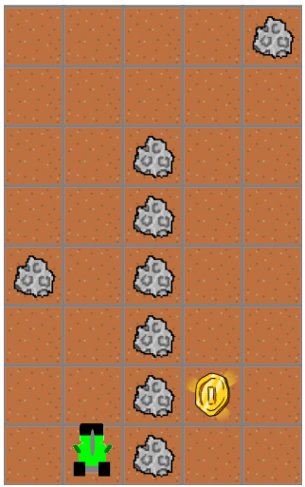

# Ideja rešitev

Z zankami se sprehodimo okoli zidu.

## Rešitev

